Лучшая разработка занятия по теме
"Мой край родной "
МБДОУ «Детский сад №34 «Теремок»
г. Димитровград
Павлушкина Наталья Юрьевна

Цель данного мероприятия —Цель занятия по теме «Мой край родной» заключается в воспитании любви и уважения к родному краю через знакомство с природой родного региона. Занятие направлено на развитие познавательного интереса, творческих способностей и эстетического восприятия окружающего мира. Дети познакомятся с особенностями природы своего края, узнают названия местных растений и животных, услышат народные сказки и песни, характерные именно для этой местности. Благодаря интерактивным играм и творческим заданиям ребята научатся бережно относиться к природе и гордиться своей малой родиной.

Задачи мероприятия
1. Познакомить детей с обитателями леса нашего региона через рассказ воспитателя и демонстрацию картинок животных и птиц.
2. Развивать интерес к природе родного края, прививая бережное отношение к животным и растениям.
3. Расширять знания детей о лесных жителях, обогащая активный словарь новыми словами («ежик», «белочка», «зайчик»).
4. Формировать эстетическое восприятие, развивать мелкую моторику рук посредством изготовления фигурки лесного зверька из холодного фарфора.
5. Содействовать развитию творческих способностей ребенка, стимулируя фантазию и воображение при создании образа животного.
На занятии ребята узнают, кто живет в лесу рядом с ними, какие животные характерны именно для этой местности, познакомятся с особенностями внешнего вида каждого персонажа и смогут создать своего собственного маленького друга-жителя лесной чащи своими руками.

Актуальность
Знакомство дошкольников с родным краем является важным этапом воспитания любви к природе и окружающей среде. Для детей шести лет актуально проведение занятий, посвящённых изучению лесных жителей родного края. Это помогает развивать познавательную активность малышей, воспитывать бережное отношение к животным и растениям, формировать основы экологической культуры.
Одним из увлекательных способов знакомства с природой являются творческие задания, направленные на развитие мелкой моторики рук, воображения и фантазии ребёнка. Лепка животных из холодного фарфора позволяет детям проявить себя творчески, выразить своё видение мира и почувствовать радость от процесса творчества.
На занятии дети узнают много нового о повадках и особенностях поведения лесных обитателей своего региона, развивая интерес к познанию окружающего мира и расширяя кругозор. Таким образом, занятие способствует гармоничному развитию личности ребёнка, формирует эмоциональную привязанность к родному краю и уважение к природному наследию своей малой Родины.

Ожидаемые результаты после проведения мероприятия:
На занятии по теме «Мой край родной» ребята отправятся в удивительное путешествие по родному краю, чтобы познакомиться с разнообразием лесных жителей. Дети узнают интересные факты о животных, обитающих поблизости от нас, научатся бережно относиться к природе родного региона.
Кроме познавательной части занятия, ребят ждёт творческий процесс — создание фигурок животных из холодного фарфора своими руками. Это занятие поможет развить мелкую моторику рук, воображение и творческие способности малышей. Лепка животных позволит детям почувствовать себя настоящими мастерами и подарить радость творчества себе и близким. По итогам занятия каждый ребёнок получит уникальную поделку, сделанную собственными руками, которая станет символом любви к своему родному краю и уважения ко всему живому вокруг.

Ход занятия:
Дети входят в зал под музыку и становятся в круг.
Воспитатель: Каждый новый день надо начинать с хорошим настроением. Давайте возьмемся мы все за руки, закроем глаза и передадим друг другу свою доброту, что живет в нашем сердце. Почувствуйте, как по вашим рукам, из ладошки в ладошку передается ваша теплота и доброта.
Как прекрасен этот мир,-
Только посмотри!
Сколько разной красоты
Скрывается внутри!
Нам за вечной спешкой
Не успеть понять,
Насколько же прекрасна
Природа - наша Мать!
Волга-Матушка-река,
Русские берёзки,
Травка, птицы, облака,
На пашенке полоски…
Бабочки-красавицы
Вьются на лугу.
Гагары, цапли, аисты
На Свияжском берегу.
Озёра наши чистые
Дивной красоты.
Прозрачно-голубое
Зеркало воды.
Подует ветер-ветерок-
Пошла по глади рябь…
Пошёл по телу холодок-
И начал дождик крапь
Леса наши великие-
Украшение Земли.
Деревья многолетние
Виднеются вдали.
Лесные наши жители
Красивы и сильны.
Быть может, Вы их видели…
Ну или их следы…
Пушистые комочки
По ёлочкам бегут-
Это наши белочки
В лесу Вас в гости ждут.
Беленький комочек
И ушки на ветру-
Это белый заяц
Петляет на снегу.
Рыженькая шубка,
Хвостик пушистый-
Это в лесу
Пробежала лисичка.
И много в лесах наших
Разных зверей:
Медведи и косули
Растят там малышей.
Любите природу,
Зверей и людей!
В любую погоду
Добра не жалей!
Беречь надо то,
Что природой дано.
Ведь все на планете
Мы тут заодно!

А теперь открыли все глаза, улыбнулись и тихонечко сели на стульчики.
Воспитатель: Каждый человек, живущий на нашей планете, испытывает чувство гордости за свою Родину, свой народ, свою землю и ее историю. Природа является основой всякой красоты. Для каждого человека родной край является самым красивым местом на Земле. Сегодня нас ждет увлекательное приключение в мир природы родного края. Мы отправляемся изучать жизнь наших соседей по лесу и узнаем много нового об удивительных животных, которые живут рядом с нами. Природа родного края красива, щедра, загадочна. Для каждого человека родной край является самым красивым местом на Земле.
Ребята, а в чем вы видите красоту нашего края?
Ответы детей
Воспитатель: Ребята, у всех есть Родина. У каждого человека, живущего на нашей огромной планете. А как называется наша Родина?
Дети: Россия!
Воспитатель (обращает внимание детей на карту России).
Посмотрите на карту нашей страны. Россия – очень большая страна. На ее территории много густых лесов, бескрайних степей, высоких гор, полноводных рек и глубоких озер. Это наша с вами большая Родина! Ребята, а вы знаете, где на карте России находится наш родной край?
Дети пытаются найти на карте России Ульяновскую область.
Воспитатель (обводит контуры Ульяновской области на карте России): Наш родной край – Ульяновская область – находится здесь. Это наша малая Родина.
Воспитатель (вешает на карту Ульяновской области цветной магнит с флажком): А вот здесь находится наш город.
Воспитатель: А теперь посмотрите внимательно на карту нашего родного края. Он такой большой! Сколько равнин и холмов, лесов, рек и озер в Ульяновской области!
Дети подходят к карте Ульяновской области, внимательно ее рассматривают.
Воспитатель: Ребята, вы знаете, на какой реке расположился наш город?
Дети: На Волге!
Воспитатель: Правильно. Давайте совершим сегодня небольшое путешествие по Ульяновской области.
Воспитатель: Богат животный мир, а многие животные занесены в Красную книгу. Давайте посмотрим на первую фотографию. Это сурок-байбак.
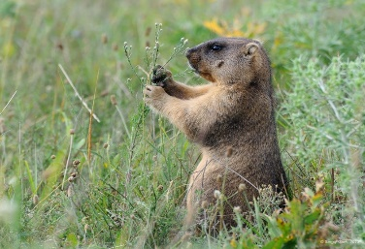
Воспитатель: Сурок-байбак является одним из самых крупных беличьих. На холмах парка много этих сурков, есть даже настоящие сурчиные города. В парке также водятся кабаны, косули, белки, волки, лисицы, зайцы. Посмотрите на них.
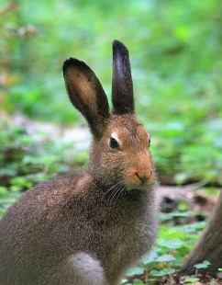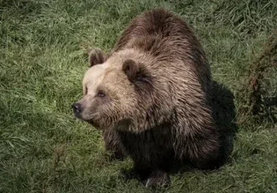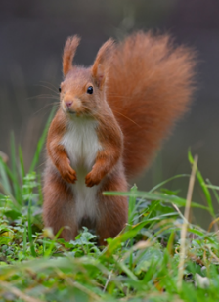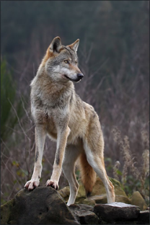

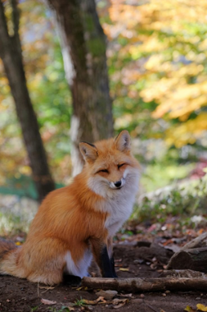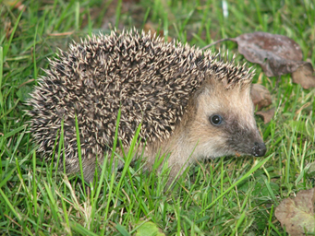
«Медведь»: Косолапый, медведь живет в лесу. Любит лазить на деревья и плавать. Питается он ягодами, грибами, кедровыми шишками, рыбой. За лето и осень он накапливает жир, а зимой он спит в берлоге.
«Заяц»: Живет он в лесу и прячется от своих врагов лисы и волка в густых кустарниках и зарослях. Но если вдруг настигнет враг, то он тут же начинает отбиваться задними лапами. Шубка его весной, летом и осенью серая, а зимой белая. Питается он травянистыми растениями, корой деревьев.
«Ежик»: На спине у него иголки, они помогают ему защищаться от врагов. Живет в лесу в норе. Осенью на своих иголках он переносит туда листву и мох для того, чтобы было зимой тепло. А питается он мышами и змеями.
«Белка»: она живет в лесу. Устраивает гнёзда в дуплах или ветках деревьев, и прекрасно лазает по веткам. Зимой шубка серая, а летом рыжая. Питается она семечками ели или сосны, орехами, желудями, ягодами, грибами. Запасая пищу на зиму делает много кладовых: если один тайник пропадёт, остальные останутся в целости.
«Лиса»: хитрая и рыжая плутовка, живет в глубокой норе в лесу. она хищница, поэтому с удовольствием ест мышей, зайцев, в реке ловит рыбу. Но особенно любит полакомиться птицей. Поэтому частенько заглядывает в курятники.
«Волк»: он живет в лесу в логове, и похож на собаку. он хищник, гоняется за зайцами. Шерсть у него серого цвета.
Речевая игра «Найди ошибку»
У волка – лисята
У медведя - зайчата
У лисы - медвежата
У ежа – бельчата
У белки – ежата (Дети называют правильный ответ)
Отгадав загадку, узнаете какое животное обитает в нашем крае.
1.Опасней всех она в реке,
Хитра, прожорлива, сильна,
Притом — такая злюка!
Конечно, это…(лиса)
2.Рыжий маленький зверёк
По деревьям прыг да скок.
Он живёт не на земле,
А на дереве в дупле.(белка)
3.Травы копытами касаясь,
Ходит по лесу красавец,
Ходит смело и легко,
Рога раскинув широко. (Лось)
4.Есть на речках лесорубы
В серебристо-бурых шубах.
Из деревьев, веток, глины
Строят прочные плотины.(Бобры)
5. День и ночь по лесу рыщет,
День и ночь добычу ищет.
Ходит-бродит ... молчком,
Уши серые — торчком.(Волк)
6. Есть в лесу свирепый зверь.
Встретишь - убегай скорей.
Ест он желуди, и в грязь
Любит залезать подчас.
Полосатые штанишки
Носят все его детишки.
Знаешь, кто у них родня?
Всем известная свинья.
Отгадай загадку сам…
Ну, конечно же, ... (кабан)
7. Там, где сосен сильный запах,
В чаще леса в тишине,
Положив на брюхо лапу,
Сплю я только на спине.(барсук)
8. Промысловый зверь пушной:
Хищный, ловкий, небольшой,
По ветвям весь день гоняет,
Птичьи гнёзда разоряет,
Белкой может поживиться.
А зовут его ...(куница)

Воспитатель: Да, ребята, вы правы. А теперь я предлагаю вам немного поиграть. Игра называется «Третий лишний». Я буду называть животных, а вы должны будете назвать лишнего, который не живет в Ульяновской области.
1. Волк, бегемот, лисица.
2. Белка, заяц, жираф.
3. Заяц, байбак, лев.
4. Кабан, бегемот, косуля.
Воспитатель: Молодцы, ребята, отлично справились!

Воспитатель: — Молодцы, теперь мы точно знаем, что рядом с нами обитают такие замечательные лесные жители, как белка, заяц, лисичка… И сейчас самое время попробовать создать одного из них собственными руками!— создание животного из холодного фарфора. (это может быть заяц, белка, медведь)
Холодный фарфор легко готовится:
Смешайте два стакана крахмала столько же соды и воды. Хорошо перемешивайте смесь до однородности. Поместите массу на сковороду и варите на среднем огне около пяти минут, постоянно помешивая. Остудите готовую массу и разомните её руками до гладкости.
1. Разделите подготовленную массу на небольшие кусочки и окрасьте каждый кусочек акриловыми красками в желаемые цвета.
2. Раскатайте окрашенный кусок фарфора тонким слоем толщиной примерно 2 мм.
3. Вырежьте ножиком сердечки желаемого размера и формы.
4. Аккуратно проткните каждое сердце палочкой сверху.
5. Оставьте готовые изделия сушиться на несколько часов.

Каждому малышу предоставляется возможность выбрать понравившееся ему животное и начать творческую работу под руководством воспитателя. Педагог пошагово демонстрирует технику работы с пластичным материалом:

1. Сначала скатываем аккуратный шарик, который станет основой головы будущего зверька;
2. Затем формируем тело, аккуратно придавая нужную форму ножкам и хвостику;
3. С помощью специальных инструментов добавляем детали: глаза, носик, ушки, создавая характерную мимику выбранного персонажа;
4. В конце соединяем все части фигуры между собой так, чтобы получилось единое целое. Вот и всё, ребята!
Готовую коллекцию фигурок из холодного фарфора размещают на большом столе, где также находятся листья, маленькие веточки и другие природные элементы, создающие иллюзию лесного пейзажа.
Все дети собираются около выставки, рассматривая работы товарищей. Каждый участник представляет свою поделку, рассказывая о том, какое животное он сделал и почему выбрал именно этого героя. Остальные слушатели задают вопросы и делятся впечатлениями от увиденного.
Воспитатель: Игра «Угадай животное»
Правила игры: игроки разделяются на команды, каждая команда получает определённое количество животных для описания. Побеждает та команда, которая быстрее всех правильно назовёт максимальное число зверей.
Воспитатель: На этом наше с вами занятие, ребята, подошло к концу! Давайте мы с вами попрощаемся с нашими гостями и скажем им «До свидания».
Звучит музыка, дети выходят из зала.

